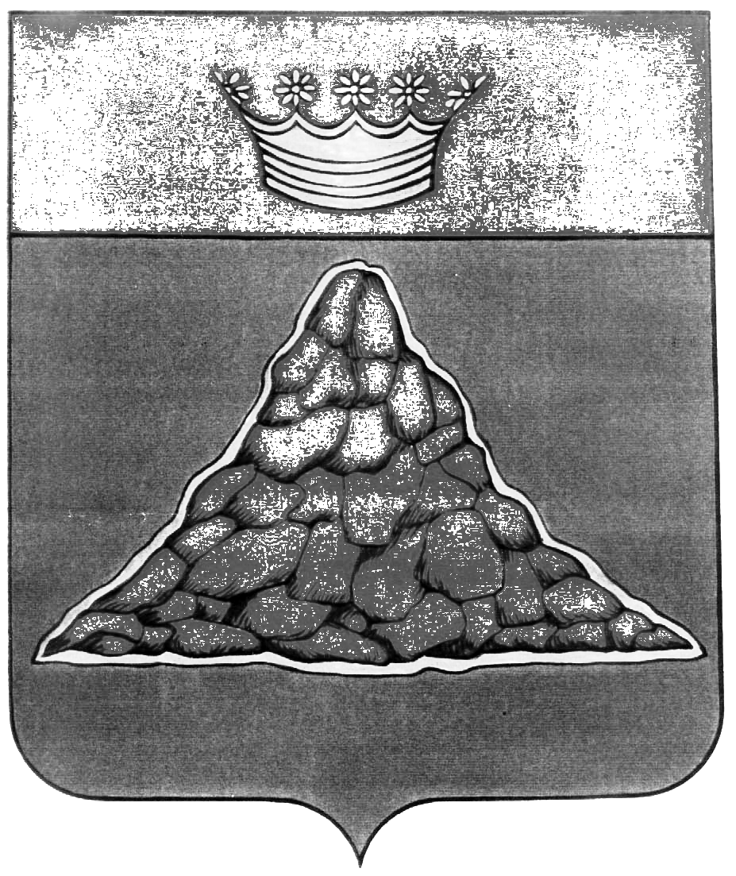

АДМИНИСТРАЦИЯ КРАСНОХОЛМСКОГО РАЙОНА
ТВЕРСКОЙ ОБЛАСТИ

ПОСТАНОВЛЕНИЕ

16.06.2015 | г. Красный Холм | № 117

О внесении изменений в постановление Администрации Краснохолмского района № 3 от 26.01.2013 «Об образовании избирательных участков, участков референдума на территории Краснохолмского района и установлении их нумерации» (в редакции постановления № 191 от 22.07.2013).

В связи с изменением условий для размещения отдельных избирательных участков на территории Краснохолмского района (смена собственников некоторых помещений, необходимость изменения мест размещения избирательных участков для создания максимального удобства для избирателей) и в целях реализации п.2 ст. 19 Федерального Закона от 12.06.2002 № 67-ФЗ «Об основных гарантиях избирательных прав и права на участие в референдуме граждан Российской Федерации», по согласованию с территориальной избирательной комиссией Краснохолмского района, администрация Краснохолмского района постановляет:

Внести в пункт 1 постановления администрации Краснохолмского района № 3 от 26.01.2013 «Об образовании избирательных участков, участков референдума на территории Краснохолмского района и установлении их нумерации» (в редакции постановления администрации Краснохолмского района № 191 от 22.07.2013) следующие изменения:
Для избирательного участка № 488 абзац «В состав участка входят: улицы:» после слова «Молодежная» дополнить словом «Ореховая»;
Слова: «Избирательный участок № 490 с центром в здании ГБОУ СПО «Краснохолмский техникум» заменить словами: «Избирательный участок № 490 с центром в здании ГБОУ СПО «Краснохолмский колледж»;
Слова: «Избирательный участок № 492 с центром в здании д.№ 31 (д. Грудино, мобильная связь)» заменить словами: «Избирательный участок № 492 с центром в здании Прокинского СДК (д. Прокино, мобильная связь)»;
Слова: «Избирательный участок_№ 493 с центром в здании администрации Большерагозинского сельского поселения (д. Юрово, тел. 3-31-35)» заменить словами: «Избирательный участок_№ 493 с центром в здании Юровской сельской библиотеки (д. Юрово, д. 74, мобильная связь)»;
Слова: «Избирательный участок_№ 494 с центром в здании администрации Высокушинского сельского поселения» заменить словами: «Избирательный участок_№ 494 с центром в здании дома № 17»;
Слова: «Избирательный участок_№ 505 с центром в здании администрации Утеховского сельского поселения» заменить словами: «Избирательный участок_№ 505 с центром в здании Толстиковской сельской библиотеки»;
Слова: «Избирательный участок_№ 500 с центром в здании администрации Мартыновского сельского поселения» заменить словами: «Избирательный участок_№ 500 с центром в здании дома № 22_»;
Слова: «Избирательный участок № 506 с центром в здании администрации Ульянинского сельского поселения (д. Ульянино, тел. 3-17-33)» заменить словами: «Избирательный участок_№ 506 с центром в здании МБОУ «Ульянинская ООШ» (д. Ульянино, тел. 3-17-90).

И.о. Главы администрации района, первый заместитель Главы администрации района | А.А. Седов

